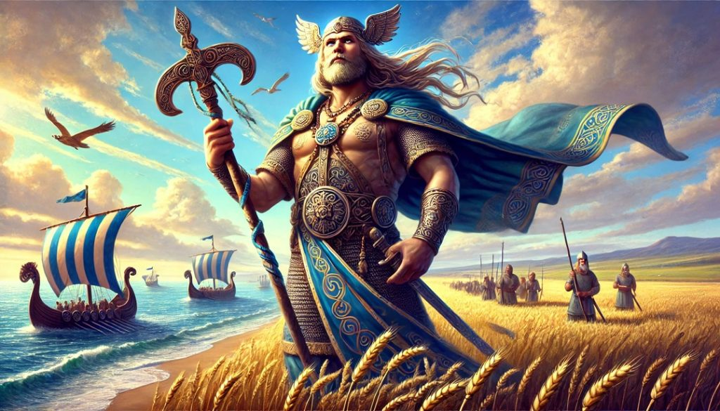
- Aura el Dios de la tierra

Alumno: Benjamín Paredes

Profesora: Mariela Vidal

Hace mucho tiempo cuando la tierra estaba siendo creada existía un Dios llamado Aura. Él vivía muy alejado de los otros Dioses Aura dominaba el poder de la tierra fértil además Él llevaba su hacha a todos lados.

Un día Zeus llamo a Aura para decirle una tarea. Cuando Él llego al olimpo Zeus le dijo que debía crear mas montañas y campos ondulados, Aura acepto la misión y se marchó de allí.

Después de que terminó la misión Aura estaba caminando por las afueras de un bosque, escucho gritos de ayuda, era una ninfa del bosque que gritaba porque se había topado con el Catoblepas una bestia grande y fuerte alimentada por raíces venenosas y te mataría con tan solo quitarse los pelos de los ojos y mirarte. Aura al ver esto agarro su hacha y lo golpeo, se alejo rápidamente porque el Catoblepas lanzo un aliento mortal que mataría a cualquiera que lo oliera, después de eso el Catoblepas hulló. La Ninfa del bosque le agradeció y fueron juntos a decirle a Zeus lo que había pasado.

Zeus decidió castigar a la bestia por haber atacado a una ninfa encerándolo en una cueva muy oscura de donde no podría salir nunca.

